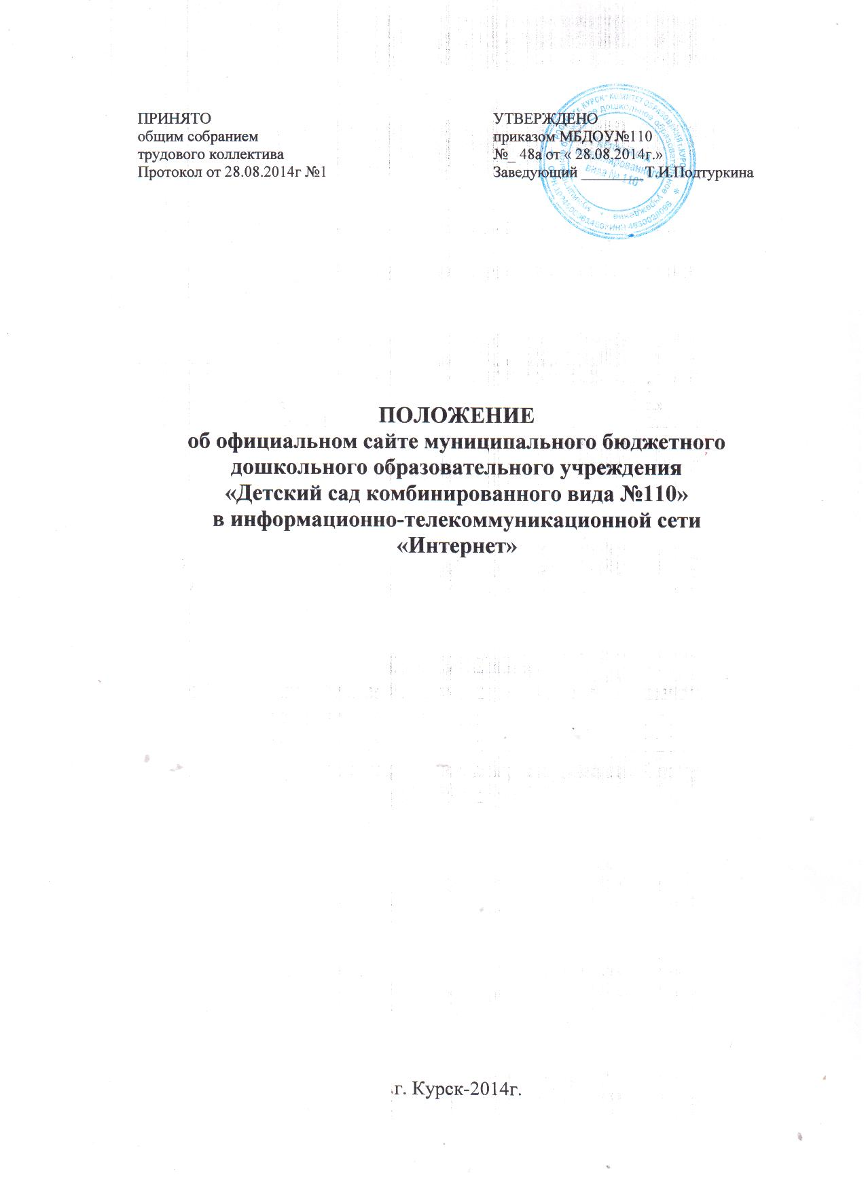

- Общие положения

1.1. Настоящее Положение об официальном сайте муниципального бюджетного дошкольного образовательного учреждения «Детский сайт комбинированного вида №110» в информационно-телекоммуникационной сети «Интернет» (далее соответственно – Сайт, ДОУ, сеть «Интернет») определяют правила размещения и структуру Сайта учреждения в сети «Интернет», а также формат предоставления на нем обязательной к размещению информации об учреждении.

1.2. Функционирование Сайта регламентируется следующими нормативными документами:

- Федеральный закон от 29.12.2012 № 273-ФЗ «Об образовании в Российской Федерации»;

- «Правила размещения на официальном сайте образовательной организации в информационно-телекоммуникационной сети «Интернет» и обновления информации об образовательной организации», утверждены постановлением Правительства Российской Федерации от 10.07. 2013 № 582;

- «Требования к структуре официального сайта образовательной организации в информационно-телекоммуникационной сети «Интернет» и формату предоставления на нем информации», утверждены приказом Федеральной службы по надзору в сфере образования и науки от 29.05.2014, а также действующим законодательством Российской Федерации и Курской

области, Уставом ДОУ, настоящим Положением, приказами и распоряжениями заведующего ДОУ.

1.3. Сайт является электронным открытым общедоступным информационным ресурсом, размещенным в сети «Интернет».

1.4. Настоящее Положение принимается педагогическим советом и утверждается приказом по ДОУ.

1.5. Срок действия данного Положения не ограничен. Данное Положение действует до принятия нового.

- Цель Сайта

2.1. Целью создания и функционирования Сайта ДОУ является обеспечение открытости и доступности информации о деятельности ДОУ.

- Порядок размещения, структура и формат предоставления обязательной информации на Сайте ДОУ

3.1. Для размещения информации на Сайте создается специальный раздел «Сведения об образовательной организации» (далее - специальный раздел). Информация в специальном разделе представляется в виде набора страниц и (или) иерархического списка и (или) ссылок на другие разделы Сайта. Информация имеет общий механизм навигации по всем страницам специального раздела. Механизм навигации представлен на каждой странице специального раздела.

3.2. Доступ к специальному разделу осуществляется с главной (основной) страницы Сайта, а также из основного навигационного меню Сайта.

3.3. Страницы специального раздела доступны в сети «Интернет» без дополнительной регистрации, содержат указанную в подпунктах 3.5.1. - 3.5.11. информацию, а также доступные для посетителей Сайта ссылки на файлы, снабженные информацией, поясняющей назначение данных файлов.

3.4. Допускается размещение на Сайте иной информации, которая размещается, опубликовывается по решению ДОУ и (или) размещение, опубликование которой является обязательным в соответствии с законодательством Российской Федерации.

3.5. Специальный раздел должен содержать следующие подразделы:
3.5.1. Подраздел «Основные сведения».

Главная страница подраздела содержит информацию о дате создания ДОУ, об учредителе, о месте нахождения ДОУ, режиме, графике работы, контактных телефонах и об адресах электронной почты.

3.5.2. Подраздел «Структура и органы управления образовательной организацией».

Главная страница подраздела содержит информацию о структуре и об органах управления ДОУ.

3.5.3. Подраздел «Документы».
На главной странице подраздела размещаются следующие документы:
а) в виде копий:

устав ДОУ;

лицензия на осуществление образовательной деятельности (с приложениями);

план финансово-хозяйственной деятельности ДОУ, утвержденный в установленном законодательством Российской Федерации порядке, или бюджетные сметы ДОУ;

локальные нормативные акты, предусмотренные частью 2 статьи 30 Федерального закона «Об образовании в Российской Федерации», правила внутреннего трудового распорядка и коллективного договора;

б) отчет о результатах самообследования;

в) документ о порядке оказания платных образовательных услуг, в том числе образец договора об оказании платных образовательных услуг, документ об утверждении стоимости обучения по каждой образовательной программе (если услуги оказываются);

г) предписания органов, осуществляющих государственный контроль (надзор) в сфере образования, отчеты об исполнении таких предписаний.

3.5.4. Подраздел «Образование».
Подраздел содержит информацию о реализуемых уровнях образования,

- формах обучения, нормативных сроках обучения, об описании образовательной программы ДОУ с приложением ее копии, об учебном плане с приложением, его копии, об аннотации к рабочим программам дисциплин (по каждой дисциплине в составе образовательной программы) с приложением их копий (при наличии), о календарном учебном графике с приложением его копии, о методических и об иных документах, разработанных ДОУ для обеспечения образовательного процесса, о реализуемых образовательных программах в ДОУ, о численности обучающихся по реализуемым образовательным программам, о языке, на

котором осуществляется образование, указывается наименование образовательной программы.

3.5.5. Подраздел «Образовательные стандарты».

Подраздел содержит информацию о федеральном государственном образовательном стандарте дошкольного образования. Информация представляется с приложением его копии.

3.5.6. Подраздел «Руководство. Педагогический состав».
Главная страница подраздела содержит следующую информацию:

а) о заведующем ДОУ, его заместителях, в том числе фамилию, имя, отчество, контактные телефоны, адреса электронной почты.

б) о персональном составе педагогических работников с указанием уровня образования, квалификации и опыта работы, в том числе фамилию, имя, отчество (при наличии) работника, занимаемую должность (должности), преподаваемые дисциплины, ученую степень (при наличии), ученое звание (при наличии), наименование направления подготовки и (или) специальности, данные о повышении квалификации и (или) профессиональной переподготовке (при наличии), общий стаж работы, стаж работы по специальности.

3.5.7. Подраздел «Материально-техническое обеспечение и оснащенность образовательного процесса».

Главная страница подраздела содержит информацию о материально-техническом обеспечении образовательной деятельности, в том числе сведения о наличии оборудованных учебных кабинетов, объектов для проведения практических занятий, библиотек, объектов спорта, средств обучения и воспитания, об условиях питания и охраны здоровья обучающихся, о доступе к информационным системам и информационно-телекоммуникационным сетям.

3.5.8. Подраздел «Стипендии и иные виды материальной поддержки». Главная страница подраздела содержит информацию о предоставлении

компенсационных выплат родителям (законным представителям) за присмотр и уход за ребенком, обучающимся в ДОУ, а также информацию о категориях граждан, освобождающихся от родительской платы и иных видов материальной поддержки обучающихся (при наличии).

3.5.9. Подраздел «Платные образовательные услуги».

Подраздел содержит информацию о порядке оказания платных образовательных услуг (если услуги оказываются).

3.5.10. Подраздел «Финансово-хозяйственная деятельность».
Главная страница подраздела содержит информацию об объеме

образовательной деятельности, финансовое обеспечение которой осуществляется за счет бюджетных ассигнований федерального бюджета, бюджетов субъектов Российской Федерации, местных бюджетов, по договорам об образовании за счет средств физических и (или) юридических лиц, о поступлении финансовых и материальных средств и об их расходовании по итогам финансового года.

3.5.11. Подраздел «Вакантные места для приема (перевода)».

Главная страница подраздела содержит информацию о количестве вакантных мест для приема (перевода) по каждой образовательной программе, профессии, специальности, направлению подготовки (на места, финансируемые за счет бюджетных ассигнований федерального бюджета, бюджетов субъектов Российской Федерации, местных бюджетов, по договорам об образовании за счет средств физических и (или) юридических

лиц).

3.6. Файлы документов представляются на Сайте в форматах Portable Document Files (.pdf), Microsoft Word / Microsofr Excel (.doc, .docx, .xls, .xlsx), Open Document Files (.odt, .ods).

3.7. Все файлы, ссылки, которые размещены на страницах соответствующего раздела, должны удовлетворять следующим условиям:

а) максимальный размер размещаемого файла не должен превышать 15 мб. Если размер файла превышает максимальное значение, то он должен быть разделен на несколько частей (файлов), размер которых не должен превышать максимальное значение размера файла;

б) сканирование документа должно быть выполнено с разрешением не менее 75 dpi;

в) отсканированный текст в электронной копии документа должен быть читаемым.

3.8. Информация, указанная в подпунктах 3.5.1 - 3.5.11, представляется на Сайте в текстовом и (или) табличном формате, обеспечивающем ее автоматическую обработку (машиночитаемый формат) в целях повторного использования без предварительного изменения человеком.

3.9. Все страницы Сайта, содержащие сведения, указанные в подпунктах

3.5.1. - 3.5.11., должны содержать специальную html-разметку, позволяющую однозначно идентифицировать информацию, подлежащую обязательному размещению на Сайте. Данные, размеченные указанной html-разметкой, должны быть доступны для просмотра посетителями Сайта на соответствующих страницах специального раздела.

3.10. Информация и документы, указанные в подпунктах 3.5.1. – 3.5.11. подлежат обязательному размещению на Сайте ДОУ в сети «Интернет» и обновлению в течение десяти рабочих дней со дня их создания, получения или внесения в них соответствующих изменений.

3.11. ДОУ обеспечивает координацию работ по информационному наполнению и обновлению Сайта.

4. Информационный ресурс сайта ДОУ

4.1. Информационный ресурс Сайта ДОУ формируется из общественно-значимой информации для всех участников образовательного процесса, деловых партнеров и всех прочих заинтересованных лиц, в соответствии с уставной деятельностью ДОУ.

4.2. Информационный ресурс Сайта ДОУ является открытым и

общедоступным. Информация Сайта ДОУ излагается общеупотребительными словами, понятными широкой аудитории.

4.3. Информация, размещаемая на сайте ДОУ, не должна:
- нарушать авторское право;
- содержать ненормативную лексику;

- унижать честь, достоинство и деловую репутацию физических и юридических лиц;

- содержать государственную, коммерческую или иную, специально охраняемую тайну;

- содержать информационные материалы, которые призывают к насилию и насильственному изменению основ конституционного строя, разжигающие

социальную, расовую, межнациональную и религиозную рознь, пропаганду наркомании, экстремистских религиозных и политических идей;

- содержать материалы, запрещенные к опубликованию законодательством Российской Федерации;

- противоречить профессиональной этике в педагогической деятельности.

- Ответственность за обеспечение функционирования Сайта ДОУ

5.1. Список лиц, обеспечивающих создание и функционирование Сайта ДОУ, зоны ответственности за предоставляемую информацию утверждаются приказом заведующего ДОУ.

5.2. Дисциплинарная и иная предусмотренная действующим законодательством Российской Федерации ответственность за качество,

своевременность и достоверность информационных материалов,

размещаемых на Сайте ДОУ, возлагается на ответственных лиц, в соответствии с настоящим Положением.

5.3. Сотрудник (и), обеспечивающий функционирование Сайта ДОУ, несет ответственность:

- за отсутствие на Сайте ДОУ обязательной информации, предусмотренной подпунктами 3.5.1. – 3.5.11. настоящего Положения;

- за нарушение сроков обновления информации в соответствии с пунктом
3.10. настоящего Положения;

- за размещение на сайте ДОУ информации, не соответствующей действительности.

